苏州大学预习报告
院、系 | 计算机学院 |  | 年级专业 |  | 17计科 |  | 姓名 | 魏军杰 | 学号 | 1727405175
课程名称 |  | 操作系统课程实践 |  |  |  |  |  |  | 成绩
指导教师 |  | 褚晓敏 |  | 同组实验者 |  | 无 |  | 实验日期 | 2020/3/20

实 验 名 称 | 实验二：编译Linux内核

- 实验目的
·学习怎样重新编译Linux内核
·理解掌握Linux标准内核和发行版本内核的区别

- 实验内容
·在Linux系统里下载并重新编译其内核源码，然后配置GNU的启动引导工具grub，成功运行刚编译的Linux内核

- 知识储备
Linux内核基础知识：
操作系统上可运行的程序分为内核程序和外部程序，内核所在的空间称为内核空间，内核以外的程序统称为外部管理程序，外部管理程序和用户进程所在的空间称为外部空间。当执行到内核空间的一段代码时，程序处于内核态，执行外部空间代码时，程序处于用户态。
单内核体系结构与微内核体系结构：Linux采用的是单内核体系结构，由逻辑功能上不同的部分组合成的大程序。微内核体系结构只包括同步原语，简单进程调度以及进程间通信机制等功能，其他功能是在微内核之上的其他系统进程实现的，优点是模块化，易于移植。Linux采用模块来解决单一内核的缺点。

Linux源程序的目录分布：
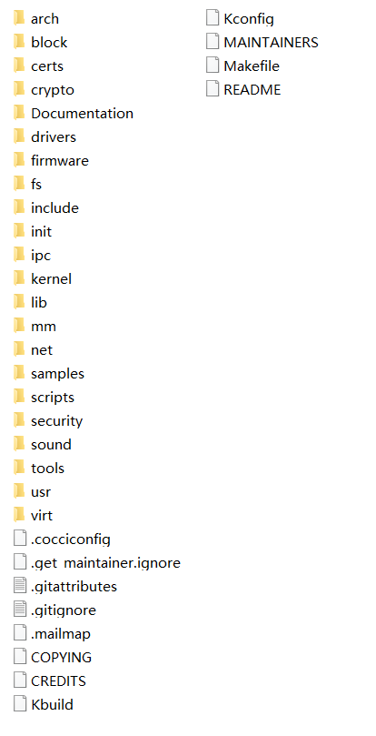
- arch：架构相关，里面有许多CPU架构，arm，m68k等等
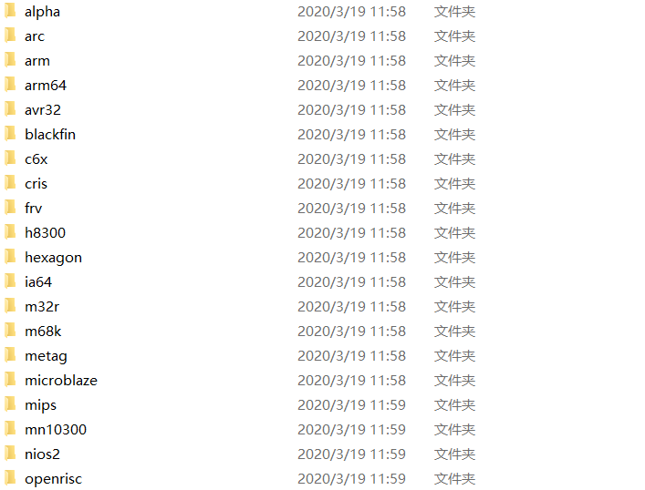
在每个文件夹中是原厂提供的一套Linux内核源码：boot，kernal，mm等
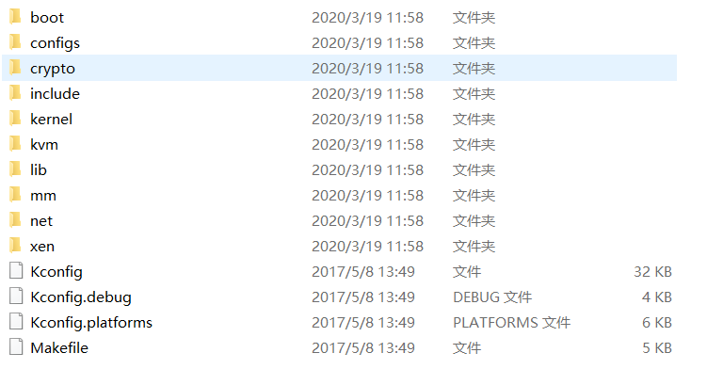
- block：block表示块设备，也就是存储设备，存放一些管理存储设备的代码
- crypto：存放一些加密算法的c语言实现，如md5等等
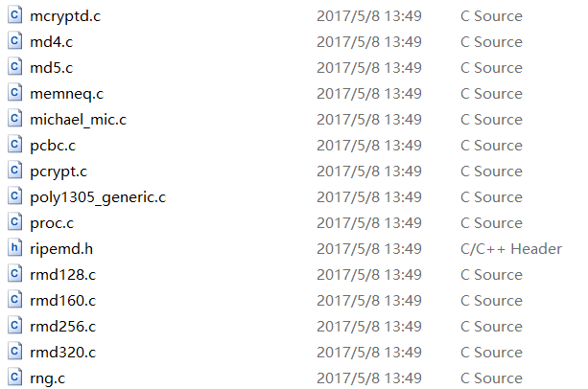
- Documentation：存放一些文档
- drivers：驱动目录，里面包括Linux内核支持的所有硬件设备的驱动源代码
- fs：File System:包含了Linux支持的各种文件系统的实现
- include：头文件目录
- mm：memory management内存管理，存放内存管理的代码
- net：存放一些网络相关代码，比如tcp，ip协议
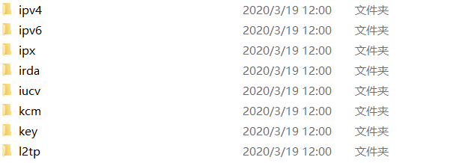
- kernel目录：实现了Linux系统的大多数核心函数，如进程调度，进程创建等

- 实验流程

1) http://ftp.sjtu.edu.cn/sites/ftp.kernel.org/pub/linux/kernel/v4.x/
2) download linux-4.15.10.tar.gz
3) etc/apt/sources.list
4) tar xf linux-4.15.10.tar.gz -C /usr/src
5) make menuconfig
apt-get install ncurses-devel
6) make
apt-get install openssl apt-get install libssl-dev
7) make modules_install
8) make install
9) restart

